2023/11/14

TEAM 11

版本 <2.0>

软件设计文档

项目名称：网上书店运营系统

的设计与实现

**修订历史记录**

|  |  |  |  |
| --- | --- | --- | --- |
| **日期** | **版本** | **说明** | **制定人** |
| 2023年11月15日 | <1.0> | 软件设计文档 | 陈若愚（设计员） |
|  |  |  |  |
|  |  |  |  |
|  |  |  |  |

**目录**

一、项目概述 3

1.1 项目的目的、规模和目标 3

1.2 假设与约束 3

1.3 项目的产品及成果 3

1.4 软件开发计划的演进 4

二、项目组织 5

2.1 组织结构 5

2.2 角色与职责 6

三、管理流程 7

3.2 项目计划 7

3.2.1     制定项目计划 7

3.2.2     迭代目标 8

3.2.3     发布版 10

3.2.4     项目时间表 10

3.2.5     项目资源分配 11

3.2.5.3     人员培训计划 15

3.2.6     预算 15

四、项目跟踪 16

4.1    更新项目进度 16

4.2    与比较基线做对比 17

# 一、设计模型

**1 总体设计**

**1.1 系统功能分析**

本系统主要由购物前台和管理后台两个主体功能模块组成，总体功能模块划分如图：

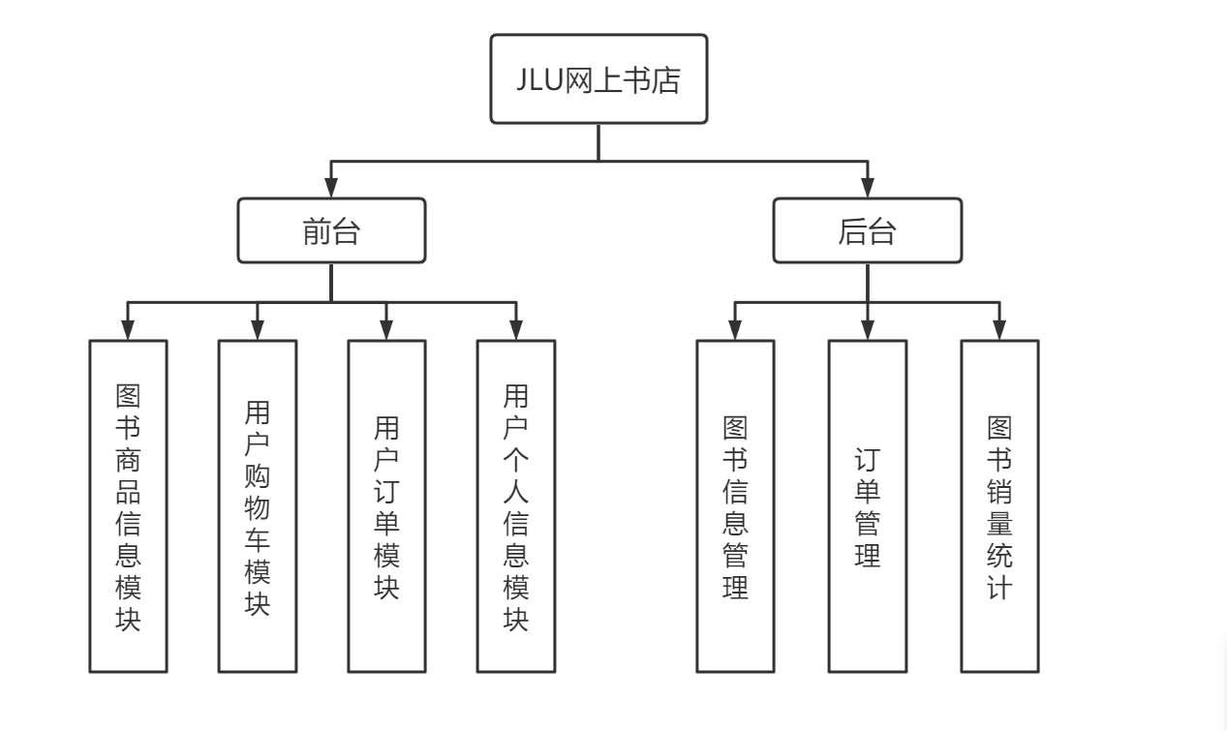

考虑到实际生活中在网上书店系统方面的需要以及对该系统的分析,将系统权限按管理员和用户这两类涉及用户划分。

**1.2 管理员端**

管理员使用本系统涉到的功能主要有登录、商品信息管理、用户订单管理、统计分析等功能。

管理员的功能分析图：

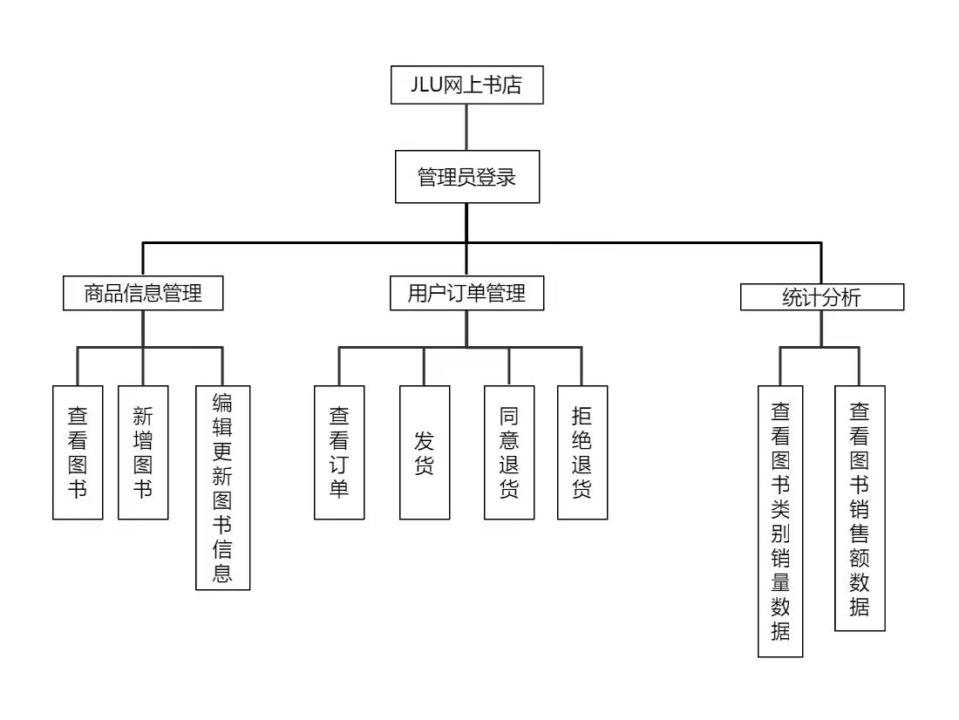

(1)登录

管理员用户通过登录进入到系统后台，管理员信息存放在数据库中。

(2)商品信息管理

管理员可以查看图书、新增图书、编辑更新图书信息。管理员点击某一具体商品后，将进入该图书的详情页面进行展示。

(3)用户订单管理

管理员可以按类别查看各类订单，并对订单进行各种操作，如发货、同意退货、拒绝退货等。

(4)统计分析

管理员可以查看到关于图书类别销量、销售额的可视化展示数据，包括销量最高的图书。

**1.3 用户端**

用户使用本系统涉到的功能主要有用户注册、用户登录、图书预览、图书详情、购物车、订单信息、个人信息等功能模块。

用户功能分析：

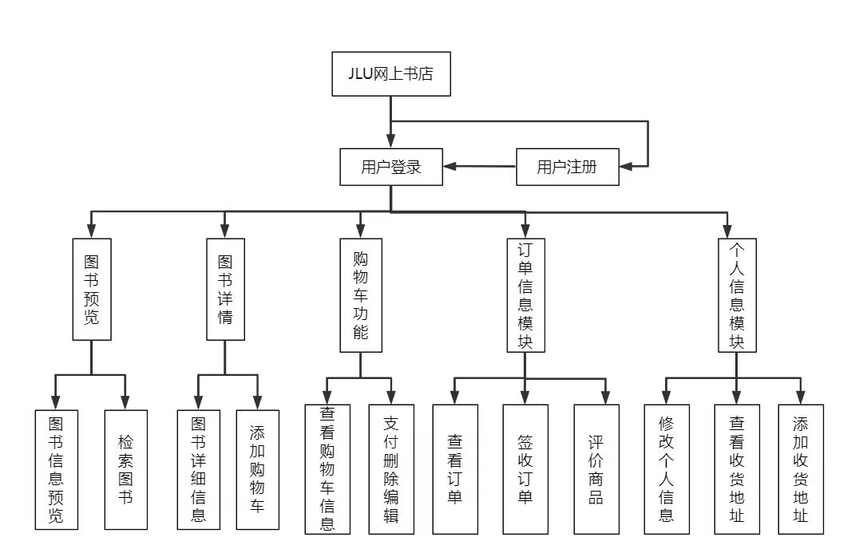

(1)用户注册：

输入注册用户名和密码，并确认密码  
(2)用户登录：

输入用户名和密码，登陆后即进入用户购买页面

(3)图书预览：

用户在主界面可以查看网上书店的图书信息预览，同时可以按照条件筛选、检索图书。检索标准包括：按关键词检索，按图书类别检索，按价格区间检索。同时也提供对于图书的排序功能，排序标准包括默认排序、按销量排序、高价优先、低价优先。以上的这些检索条件可以进行组合查询。

(4)图书详情：

用户点击某一具体图书图片后，将进入该图书的详情页面，该页面可以看到图书的详细描述信息，包括价格、销量、库存、图书描述、图书简介、买家书评等板块。用户对自己喜欢的图书，可以选择添加至购物车，也可以选择直接购买。购买前需要先选择购买数量、收货地址。  
(5)购物车功能：

用户可以查看当前的购物车信息，可以对购物车中的图书进行支付、删除、编辑，也支持批量支付、删除的功能。  
(6)订单信息模块：

用户可以查看自己的已购订单，以及以及取消的订单（已退款订单），可以查看订单的状态，签收订单、评价商品。  
(7)个人信息模块：

用户可以修改个人信息输入原始密码来修改新的用户密码，也可以查看当前用户的一系列收货地址和添加新的收货地址。

**2 详细设计**

**2.1** 数据库设计

（1）定义系统内实体类的表名

用户信息表（USER）

管理员信息表（ADMIN_USER）

图书信息表（BOOK）

图书类别表（BOOK_CATEGORY）

图书评价表（REVIEW）

订单表（ORDER）

购物车表（Cart）

（2）转化成ER图：

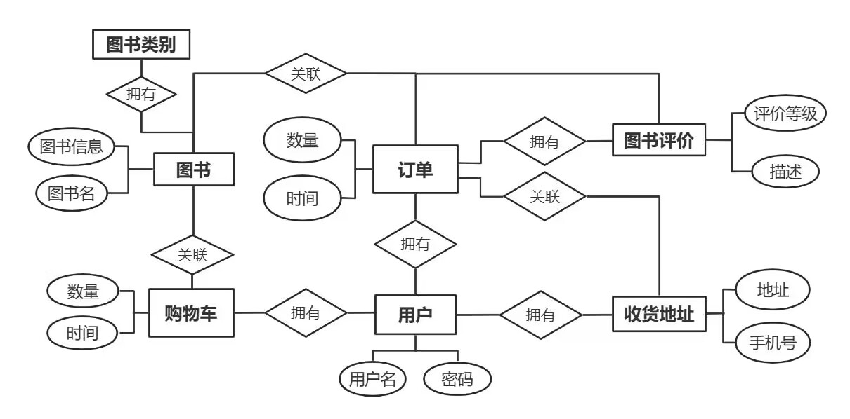

其中，各实体类对应关系如下：

用户——购物车：1对n

用户——订单：1对n

用户——收货地址：1对n

订单——商品：1对1

订单——收货地址：1对1

购物车——收货地址：1对1

购物车——商品：1对1

评价——订单：1对1

评价——图书：1对1

图书类别——图书：1对n

**2.2** 物理设计

**（1）数据表结构**

图书商品表：

包括图书ID、图书名、定价、总库存、销量、内容简介、内容介绍、图书检索关键词、图书预览地址、商品类别ID、作者、出版社多个属性。

| 字段名称 | 字段类型 | 字段大小 | 字段说明 | 备注 |
| --- | --- | --- | --- | --- |
| GOODS_ID | int | 4 | ID序列号 | 自动增长（主键） |
| NAME | varchar | 40 | 图书名 | Not Null |
| CATEGORY_ID | int | 4 | 图书类别号 | 外键 |
| AUTHOR | varchar | 25 | 作者 |  |
| PUBLISH | varchar | 150 | 出版社 |  |
| SUBTITLE | varchar | 255 | 内容简介 |  |
| DESCRIBE | clob | 4000 | 内容介绍 | 字符大对象存储 |
| PRICE | float | 4 | 定价 |  |
| STOCK | int | 4 | 总库存 |  |
| SALE | int | 4 | 销量 |  |
| KEY_WORDS | varchar | 100 | 图书检索关键词 |  |
| VIEW_ADDRESS | varchar | 255 | 图书预览地址 |  |

图书类别表：  
存储商品分类，包括ID和名称。

| 字段名称 | 字段类型 | 字段大小 | 字段说明 | 备注 |
| --- | --- | --- | --- | --- |
| CATEGORY_ID | int | 4 | ID序列号 | 自动增长（主键） |
| NAME | Varchar | 30 | 图书类别名 | Not Null |

图书管理员表：

存储系统管理员用户信息，包括用户名和密码。

| 字段名称 | 字段类型 | 字段大小 | 字段说明 | 备注 |
| --- | --- | --- | --- | --- |
| AdminUser | Varchar | 50 | 管理员用户名 | （主键） |
| AdminPass | Varchar | 50 | 管理员密码 | Not Null |

用户表：

存储顾客用户信息，包括ID、用户名、密码这几个字段。

| 字段名称 | 字段类型 | 字段大小 | 字段说明 | 备注 |
| --- | --- | --- | --- | --- |
| UserID | Number | 0 | 管理员用户名 | （主键） |
| UserName | Varchar | 50 | 用户名 | Not Null |
| UserPass | Varchar | 50 | 用户密码 | Not Null |

订单表：

存储订单信息，包括订单ID、商品ID、商品数量、实付金额、用户ID、收货地址ID、订单状态、时间。订单状态为int整型字段，取值分别对应如下状态：待发货、已发货、已签收、已评价、申请退款中、已退款。

| 字段名称 | 字段类型 | 字段大小 | 字段说明 | 备注 |
| --- | --- | --- | --- | --- |
| ORDER_ID | int | 4 | ID序列号 | 自动增长（主键） |
| GOODS_ID | varchar | 20 | 订单编号 | Not Null |
| GOODS_AMOUNT | int | 4 | 商品购买数量 | Not Null |
| PAID_AMOUNT | float | 4 | 支付总额 | Not Null |
| USER_ID | int | 4 | 用户ID | 外键 |
| ADDRESS_ID | int | 4 | 收货地址ID | 外键 |
| STATE | int | 4 | 订单状态 |  |
| DATE | varchar | 100 | 订单生成时间 |  |

用户购物车表：

存储购物车信息，包括购物车ID，商品ID，商品数量，用户ID，收货地址ID，时间这几个字段。

| 字段名称 | 字段类型 | 字段大小 | 字段说明 | 备注 |
| --- | --- | --- | --- | --- |
| CART_ID | int | 4 | ID序列号 | 自动增长（主键） |
| GOODS_ID | int | 4 | 图书ID | 外键 |
| GOODS_AMOUNT | int | 4 | 图书数量 |  |
| USER_ID | int | 4 | 用户ID | 外键 |
| ADDRESS_ID | int | 4 | 收货地址ID | 外键 |
| DATE | varchar | 100 | 购物车生成时间 |  |

**2.3 后端设计**

以Server程序（面向系统管理员）为例，后端开发大致有这几个包：config、control、service、dao、pojo

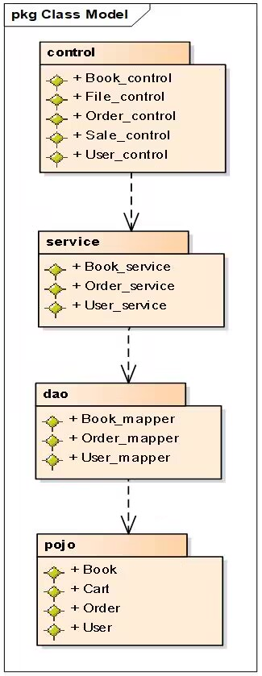

Control是控制层，负责接受请求，调用service层的服务。

Service层是业务逻辑层，对一个整体业务进行封装，使用了框架提供的事务自动管理功能，在service层调用dao层的数据库mapper类对数据库进行增删查改。

Dao层是持久层，使用Mybatis框架对数据库进行增删查改，pojo是实体类，具体包括如下一些系统所需的类以及和数据库进行一一映射的类。

**二、用例实现**

基本流：对应一个序列图或协作图

备选流或异常流：对应一个序列图或协作图

1. 注册用户信息

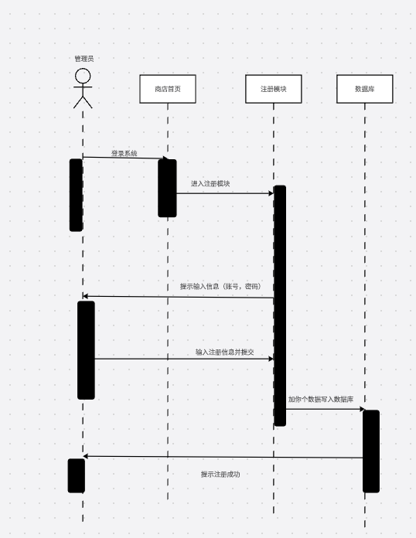

2 用户，管理员登录

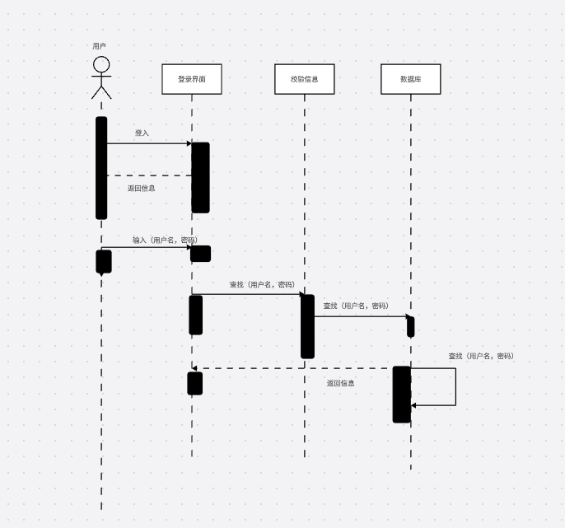

3 修改个人信息

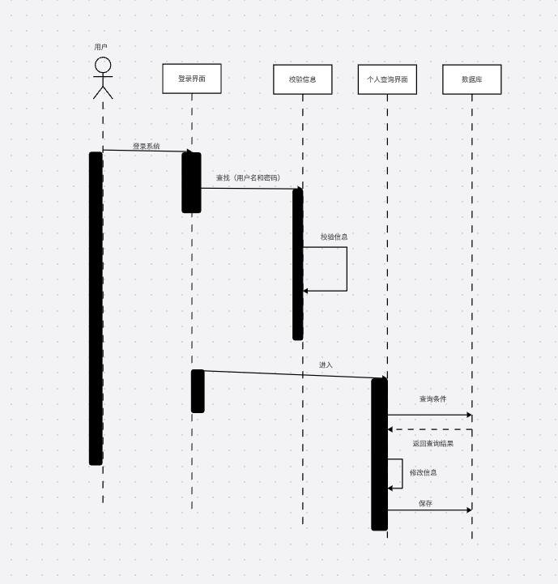

4 查询图书

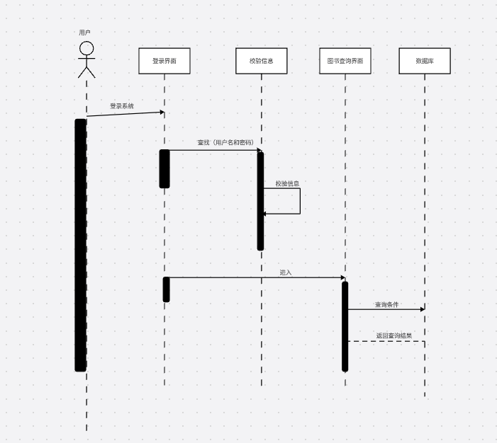

5 购买图书

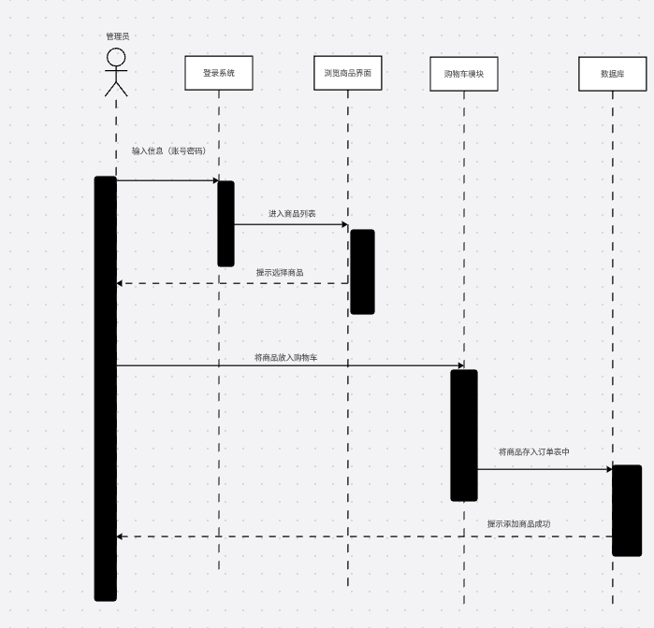

6 个人订单

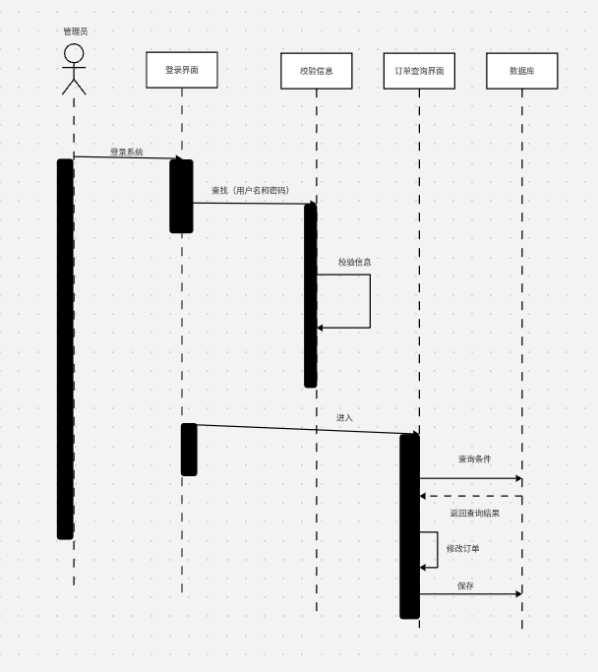

7录入新书信息

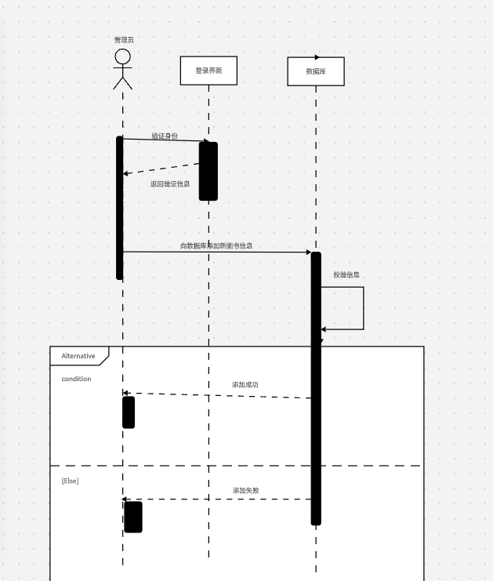

8 修改图书信息

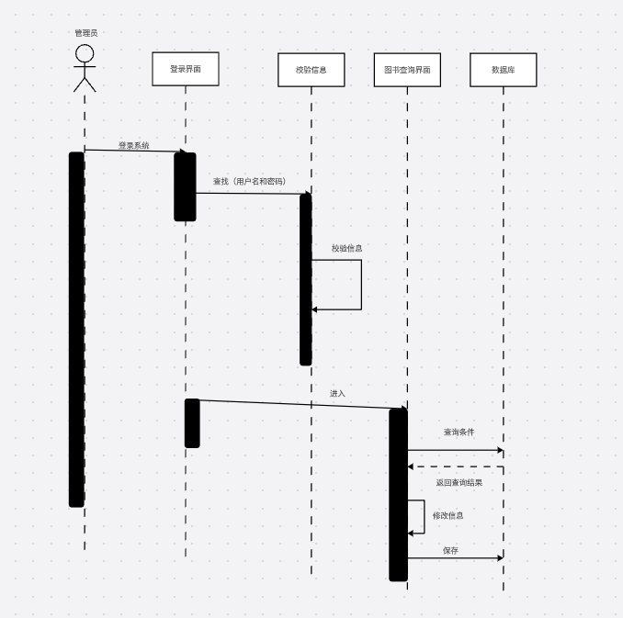

9 查看图书信息

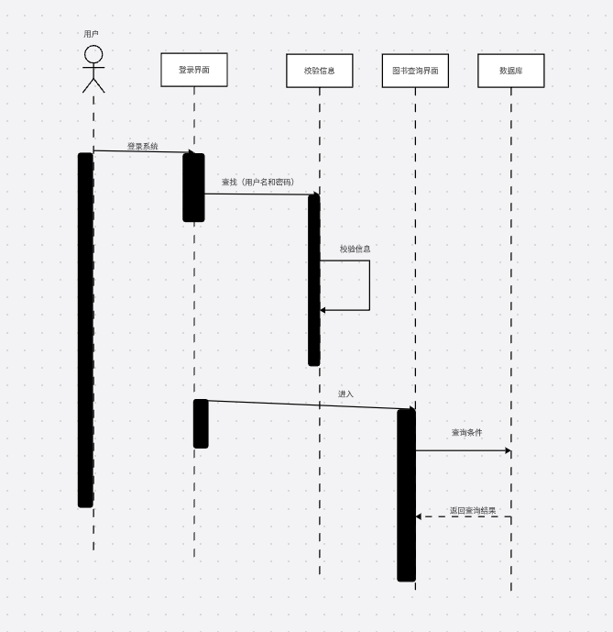

10 管理订单

